**МУНИЦИПАЛЬНОЕ БЮДЖЕТНОЕ**

**ОБЩЕОБРАЗОВАТЕЛЬНОЕ УЧРЕЖДЕНИЕ**

**«РОВЕНЬСКАЯ СРЕДНЯЯ ОБЩЕОБРАЗОВАТЕЛЬНАЯ ШКОЛА №2 РОВЕНЬСКОГО РАЙОНА БЕЛГОРОДСКОЙ ОБЛАСТИ»**

**ПРИКАЗ**

31 августа 2021 года № 372

**Об утверждении плана учебно-воспитательных, внеурочных и социокультурных мероприятий в Центре образования цифрового и гуманитарного профилей «Точка роста» в МБОУ «Ровеньская средняя общеобразовательная школа №2» в 2021-2022 учебном году**

В целях внедрения модели цифровой образовательной середы в рамках реализации федерального проекта «Цифровая образовательная среда» национального проекта «Образование», на основании приказа МБОУ «Ровеньская средняя общеобразовательная школа №2» № 372 от 31.08.2021 года «Об организации работы Центра образования цифрового и гуманитарного профилей «Точка роста» в МБОУ «Ровеньская средняя общеобразовательная школа №2» в 2021-2022 учебном году»

**п р и к а з ы в а ю:**

1. Утвердить План учебно-воспитательных, внеурочных и социокультурных мероприятий в Центре образования цифрового и гуманитарного профилей «Точка роста» в МБОУ «Ровеньская средняя общеобразовательная школа №2» в 2021-2022 учебном году (приложение 1).
2. Ответственным за выполнение Плана учебно-воспитательных, внеурочных и социокультурных мероприятий в Центре обеспечить их реализацию в полном объёме в части касающейся.
3. Контроль исполнения приказа возложить на Дегтяреву И.В., заместителя директора.

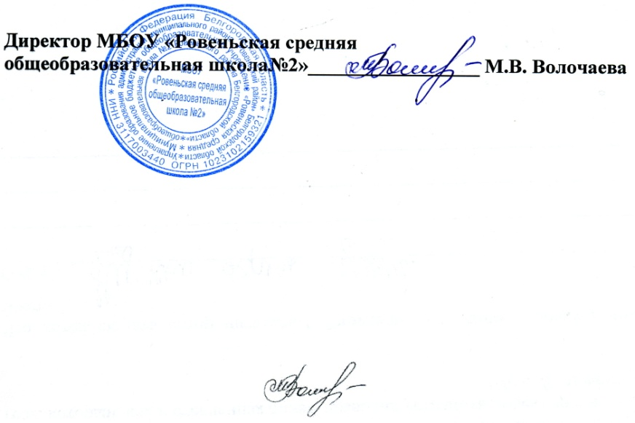

*Приложение №1*

*к приказу МБОУ «Ровеньская средняя общеобразовательная школа №2»*

*№ 381 от 02.09.2021 года*

**ПЛАН**

**учебно-воспитательных, внеурочных и социокультурных мероприятий**

**в Центре образования цифрового и гуманитарного профилей «Точка роста» в МБОУ «Ровеньская средняя общеобразовательная школа №2» в 2021-2022 учебном году**

|  |  |  |  |
| --- | --- | --- | --- |
| **№ п/п** | **Содержание деятельности** | **Сроки проведения** | **Ответственные** |
| **Методическое сопровождение** | | | |
|  | Методического объединения педагогов оносного общего образования Рассмотрение рабочих программ по предметам | Август | Становская С.В., руководитель МО |
|  | Планирование работы Центра на 2021 - 2022 учебный год | Август | Становская С.В., руководитель МО |
|  | Проведение семинара для учителей -передметников «Использование Центра в урочной и внеурочной деятельности» | Март | Становская С.В., руководитель МО |
|  | Круглый стол «Анализ работы за 2021 – 2022 учебный год. Планирование работы на 2022 - 2023 учебный год | Май | Макарова Т.А., заместитель директора |
|  | Отчет - презентация о работе Центра | Август | Дегтярева И.В., заместитель директора |
| **Учебно-воспитательные мероприятия** | | | |
|  | «День открытых дверей» Презентация программ центра для детей и родителей | Сентябрь | Руководитель, педагоги центра |
|  | Урок, посвященный Году науки и технологий |  |  |
|  | Единый урок безопасности в сети Интернет (в режиме видео-конференц связи) | Сентябрь | Педагог по информатике |
|  | Профилактическая игра «Чтобы выжить» | Сентябрь | Педагог ОБЖ |
|  | День технологии в школе | Октябрь | Педагог по технологии |
|  | Школьный проект «Школа-территория здоровья» | Октябрь-май | Педагог по ОБЖ |
|  | Музыкально- литературная гостиная | Октябрь | Руководитель, педагог доп. образования |
|  | Интеллектуальная эстафета «Игры разума» | Ноябрь | Педагог по технологии |
|  | Уроки доброты, посвященные Международному дню толерантности | Ноябрь | Психолог |
|  | Круглый стол «Первые результаты работы Центра» | Ноябрь | Руководитель, педагоги центра |
|  | Участие во Всероссийской образовательной акции «Урок цифры» | В течение года | Педагог по информатике |
|  | Круглый стол «Героями не рождаются, ими становятся» (в режиме видео-конференц связи) | Декабрь | Педагог по шахматам |
|  | Проведение экскурсий для родителей в рамках Дня открытых дверей «Первые шаги в работе Центра «Точка роста» | Январь | Руководитель, педагоги центра |
|  | Конкурс «Решаем проектные задачи» | Январь | Педагог по информатике |
|  | День науки в школе | Февраль | Руководитель, педагог по ОБЖ, педагог по информатике |
|  | Открытые уроки по ОБЖ «Школа выживания человека в ЧС» | Февраль | Педагог по ОБЖ |
|  | Школьная научно - практическая конференция учащихся начальной школы «Я познаю мир» | Март | Руководитель, педагоги центра |
|  | Гагаринский урок «Космос - это мы» (в режиме видео-конференц связи) | Апрель | Педагог по технологии |
|  | Интерактивная экскурсия «Я помню! Я горжусь!»  (в режиме видео-конференц связи) | Май | Педагог по ОБЖ |
|  | Школьная научно - практическая конференция учащихся 5 - 11 классов | Май | Руководитель |
| **Внеурочные мероприятия** | | | |
|  | Клуб интересных встреч «Художественное искусство» | Октябрь | Педагог по технологии |
|  | Классный час «Региональные символы земли Белгородской» | Октябрь | Старший вожатый |
|  | Географический диктант | Ноябрь | Педагог по информатике |
|  | Акция «Мы рождены для мира и добра» (ко Дню народного единства) | Ноябрь | Старший вожатый |
|  | Мероприятие, посвященное Дню освобождения Ровенек | Январь | Старший вожатый |
|  | Неделя повышения правовой культуры будущих избирателей | Январь | Педагоги школы |
|  | Проведение уроков мужества «Служу Отечеству!» «Долг. Честь. Отечество» | Февраль | Старший вожатый |
|  | Клуб интересных встреч «В мире профессий» | Март | Руководитель |
|  | Шахматный турнир (онлайн-игра) | Май | Педагог по шахматам |
| **Социокультурные мероприятия** | | | |
|  | Круглый стол «Возможности общения в соцсетях: за и против» (в режиме видео- конференц связи) | Сентябрь | Психолог |
|  | Акция «Молодёжь Белгородчины против терроризма» | Сентябрь | Старший вожатый |
|  | Реализация проекта «Живая память поколений» | Октябрь | Старший вожатый |
|  | День психолога | Октябрь | Руководитель, психолог |
|  | Уроки доброты, посвящённые Международному дню толерантности | Ноябрь | Психолог |
|  | Пресс-тур «Открывайте с нами мир знаний и добра» | Ноябрь | Руководитель |
|  | Интеллектуальная игра «Главное- начать общаться», посвящённая Всемирному дню инвалидов и Международному дню волонтёров | Декабрь | Руководитель, педагог по ОБЖ |
|  | Месячник военно-патриотического воспитания и оборонно-массовой работы «На страже Отечества» | Фераль | Старший вожатый |
|  | Круглый стол «Экстремизм в наше время» | Март | Старший вожатый |
|  | Участие в системе открытых онлайн - уроков «Проектория» | В течение года | Руководитель |
|  | Площадка «Мир возможностей» (на базе Центра «Точка роста») | В течение года | Руководитель |